臺南市東區東光國民小學106年4月份午餐食譜
營養師：廖千惠 執行祕書：莊明輝 校長：林清海
NO | 日 期 | 星期 | 主 食 | 副 食 一 | 副 食 二 | 副 食 三 | 湯 | 水果 | 熱量-  大卡
1 | 4月5日 | 三 | 細白麵 | 義式鮮肉白醬 | 烤雞翅 | 健康彩蔬 | 玉米蛋花湯 | 乳品 | 625
2 | 4月6日 | 四 | 糙米飯 | 鹽水雞 | 麻婆豆腐 | 尼龍菜 | 榨菜肉絲湯 |  | 630
3 | 4月7日 | 五 | 糙米飯 | 柳葉魚 | 蕃茄炒蛋 | 油菜 | 黃瓜魚丸湯 | 水果 | 626
4 | 4月10日 | 一 | 小米飯 | 紅燒排骨 | 西芹花枝 | 菠菜 | 當歸鴨湯 | 水果 | 683
5 | 4月11日 | 二 | 糙米飯 | 香酥雞 | 洋蔥炒蛋 | 青花菜 | 玉米濃湯 | 乳品 | 630
6 | 4月12日 | 三 | 糯米 | 油飯 | 青脆小黃瓜 | 有機蔬菜 | 味噌湯 | 乳品 | 648
7 | 4月13日 | 四 | 糙米飯 | 麵輪燒肉丁 | 滷冬瓜 | 大白菜 | 翡翠湯 |  | 669
8 | 4月14日 | 五 | 糙米飯 | 燴什錦 | 滷豆腐雙味 | 小白菜 | 麵線湯 | 水果 | 630
9 | 4月17日 | 一 | 小米飯 | 栗子蒸雞 | 客家小炒 | 翠白菜 | 四神湯 | 水果 | 699
10 | 4月18日 | 二 | 糙米飯 | 五香肉燥 | 紅蘿蔔炒蛋 | 高麗菜 | 筍絲雞湯 |  | 710
11 | 4月19日 | 三 | 細白麵 | 蕃茄菇醬 | 滷豬排 | 有機蔬菜 | 紫菜蛋花湯 | 乳品 | 625
12 | 4月20日 | 四 | 糙米飯 | 炒烤鴨 | 魚香肉絲 | 芥藍菜 | 浮水魚羹 |  | 718
13 | 4月21日 | 五 | 白米飯 | 鮭魚飯 | 鄉村豆腐 | 尼龍菜 | 冬瓜文蛤湯 | 水果 | 640
14 | 4月24日 | 一 | 小米飯 | 咖哩雞 | 蜜汁豆乾 | 菠菜 | 蘿蔔貢丸湯 | 水果 | 698
15 | 4月25日 | 二 | 糙米飯 | 紅燒滷排 | 三鮮花枝 | 蝦皮瓠瓜 | 蛋花湯 | 乳品 | 694
16 | 4月26日 | 三 | 皮蛋瘦肉粥 |  | 蔬菜餛飩 | 有機蔬菜 | 燒賣 | 乳品 | 616
17 | 4月27日 | 四 | 糙米飯 | 沙茶肉片 | 薑汁豆包 | 炒A菜 | 香菇雞湯 |  | 680
18 | 4月28日 | 五 | 糙米飯 | 日式蒸蛋 | 黃瓜魚羹 | 高麗菜 | 南瓜濃湯 | 水果 | 644
備註： 1.遇特殊狀況（如颱風、退貨、物價上揚、停水、停電----）變動食譜
2.本校採用檢驗合格之肉品、均附有證明
3.響應市府低碳綠能永續校園政策，本校每週五訂為
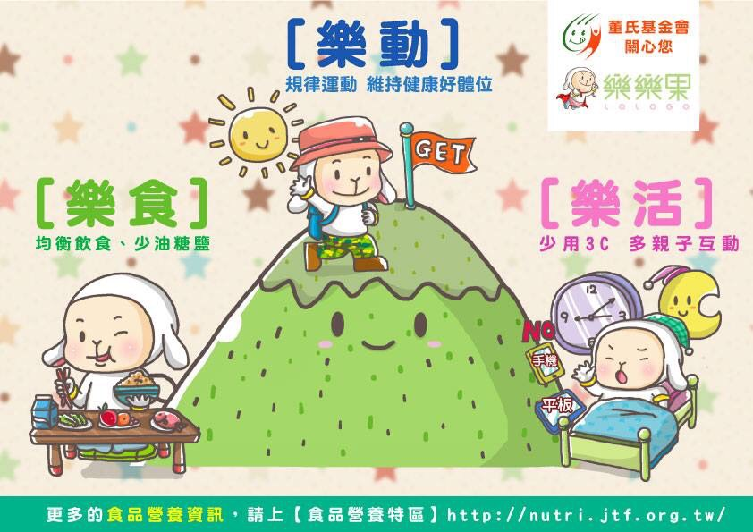
健康低碳蔬食日，環保減碳又強身。

